Informe de Definición Funcional - Sistema SGC

1. Mapa de la Aplicación
El siguiente mapa describe la jerarquía y el flujo de navegación del Sistema de Gestión de Cursos (SGC). Se organiza mediante módulos lógicos que separan la experiencia del estudiante de la gestión administrativa.

Esquema del Árbol Funcional
- Módulo de Acceso (Público)
  - Pantalla: Login
  - Pantalla: Registro de Usuario
- Módulo del Estudiante (Privado)
  - Menú: Inicio
  - Menú: Catálogo de Cursos
    - Submenú: Detalle de Curso
    - Pantalla: Formulario de Inscripción
  - Menú: Mapa del Sitio
- Módulo de Administración (Restringido)
  - Menú: Reporte de Alumnos

2. Identificación de Módulos y Pantallas (Explicación Funcional)

A. Módulo de Acceso
- Pantalla de Login: Puerta de entrada al sistema donde se validan credenciales (usuario/contraseña) y se asignan roles (Admin o Estudiante).
- Pantalla de Registro: Permite a nuevos usuarios crear una cuenta en el sistema para acceder al catálogo académico.

B. Módulo del Estudiante
- Pantalla de Inicio (Dashboard): Panel principal que da la bienvenida al usuario y presenta la misión y visión del SGC.
- Catálogo de Cursos: Listado dinámico de todas las materias disponibles clasificadas por categorías (Ofimática, Programación, etc.).
- Detalle de Curso: Vista específica de una materia donde se informa el código, la disponibilidad de cupos y se habilita la inscripción.
- Formulario de Inscripción: Pantalla crítica donde se capturan los datos del alumno (Nombre bloqueado por seguridad y C.I.) para formalizar el registro.
- Mapa del Sitio: Representación técnica y visual de la estructura de archivos y rutas del sistema para orientación del usuario.

C. Módulo de Administración
Reporte de Alumnos: Pantalla exclusiva para el rol administrador que permite visualizar en tiempo real la lista de todos los inscritos con sus respectivos documentos y cursos elegidos.
Este esquema representa la estructura de módulos, menús y pantallas del sistema.
- Raíz (Nuevo): SGC ACADEMIA
  - Módulo Acceso: Login, Registro de Usuario.
  - Módulo Estudiante (con 'Juan Perez'): Inicio, Catálogo de Cursos (con Detalle e Inscripción), Mapa del Sitio.
  - Módulo Admin: Reporte de Alumnos (restringido a ADMINISTRADOR).
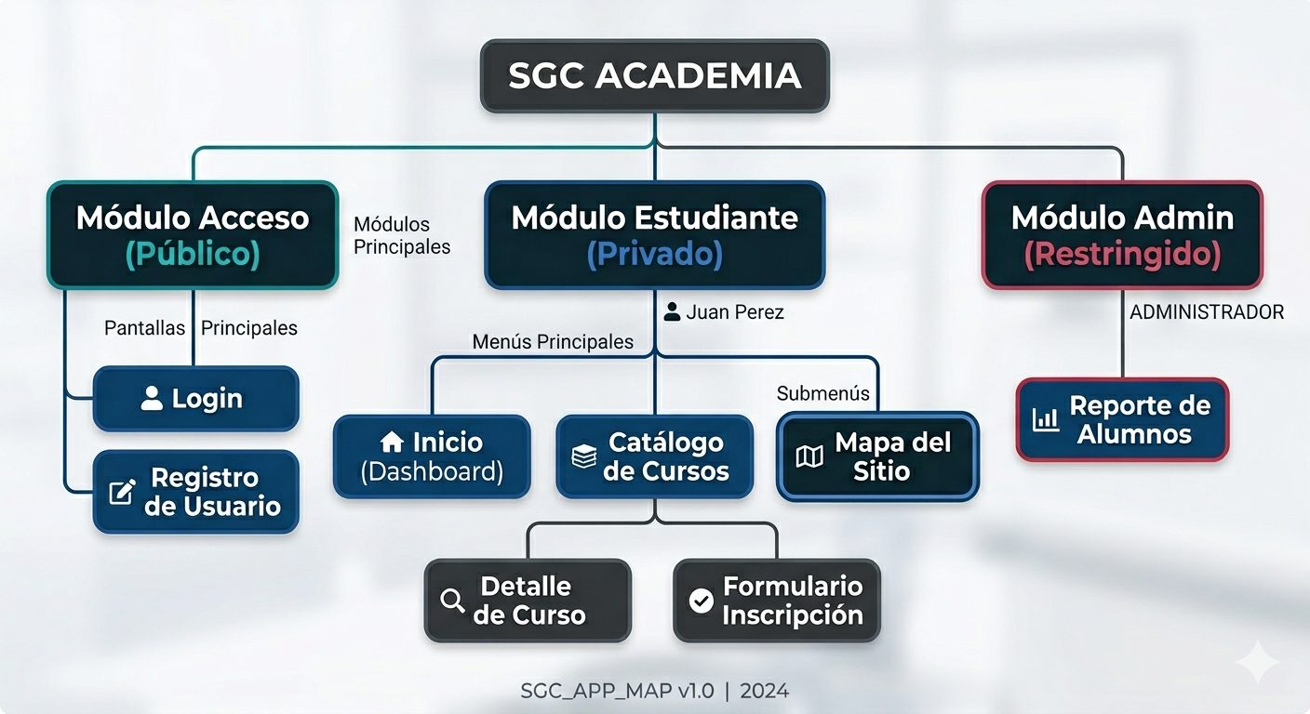

Esta estructura representa la organización técnica y de archivos del proyecto, tal como lo definimos en el código:
- Breadcrumbs: SGC ACADEMIA > Estudiante > Mapa del Sitio.
- Contenido: Un panel con el título "Estructura Técnica del Sitio" y un árbol de archivos con la carpeta root/ y los archivos auth.py, database.py, templates.py, y el central main.py.
